**Қарсақ бастауыш мектебінің «Өмірге Ия деп айт!» атты өткізілген шараның есебі.**

**Науқанның ұраны:** «Өмір тамаша!»

**Ақпараттық науқанның мақсаты:**баланы оның денсаулығына зиян келтіретін ақпараттың, насихат пен үгіттің теріс ықпалынан қорғауға қоғамның назарын аудару

**Ақпараттық науқанның міндеттері**: балаларды олардың денсаулығына

зиян келтіретін ақпараттың, насихат пен үгіттің теріс ықпалынан қорғау,

сондай-ақ осы саладағы халықаралық және ұлттық заңнама негіздері туралы үлкендер мен балаларды қоса, қоғамның ақпараттандырылуын арттыру, еліміздің әрбір  аймақтарындағы тілшілерді балаларды зиянды ақпараттан қорғау мәселелерін жариялауға тарту;

**Күтілетін нәтиже:**баланың құқықтары,сондай-ақ әлеуметтік желілердің теріс ықпалына түскен жағдайда балаларға көмек көрсетудің кез келген түрлері туралы қоғамның ақпараттандырылуын арттыру;балалардың заңды құқықтары мен мүдделерін қорғауды қамтамасыз ету қызметіне ата-аналарды, мемлекеттік және қоғамдық ұйымдарды жұмылдыру.

Республика бойынша **«Өмірге Ия деп айт!»** іс-шара шеңберінде біздің де мектепте 6 наурыз күні 2-4 сыныптар арасында «Зиянды әдетердің алдын-алу»тақырыбында сынып сағаты өтті. Сынып сағатының негізгі мазмұнын сынып жетекші Нұртаева Р.Н ашып,оқушыларға ,зиянды әдеттерден аулақ болу дегеніміз,тек өз саулығыңды емес,болашақ ұрпақтың саулығын да ойлағандарың дұрыс деді.

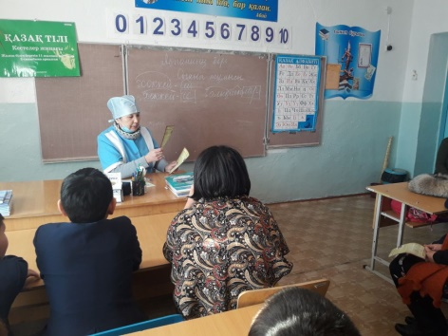

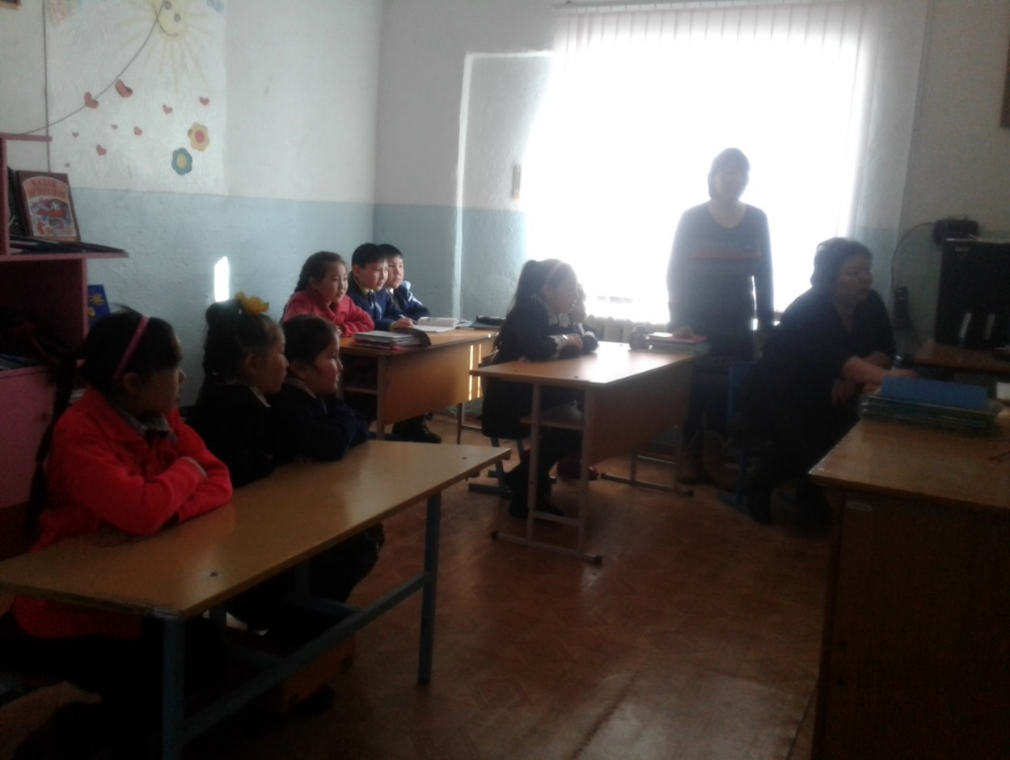

Шараға арнайы ауылдың медбикесі Ағбаева Т.Ә шақырылды.Ол өз сөзінде балаларға «Өмірің өз қолыңда» атты баяндама оқыды.Әр саналы азамат бойында зиянды әдеттерден аулақ болу керек екендігі жан-жақты айтылды.Яғни,салауатты өмір салтын ұстану – әр азаматтың басты парызы мен міндеті деп оқушылар өз ойларын түйіндеді.

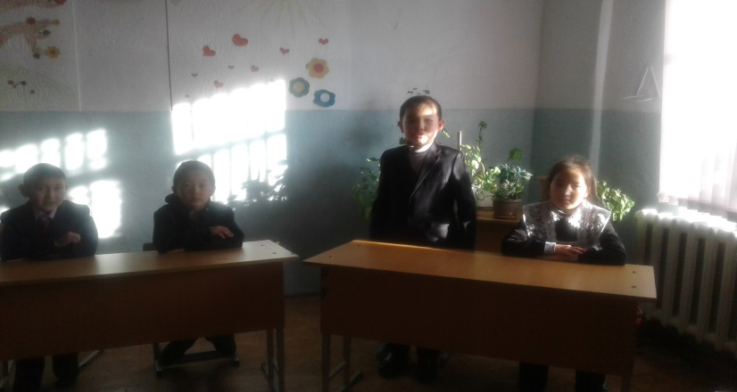

Мектеп меңгерушісі: Б.Қ.Ағбаева